**HENNLICH na 6. e-veletrhu představí 277 technických novinek pro český průmysl**

**Litoměřice, 6. června 2025 – Na 277 novinek z oblasti kluzných pouzder, lineárních vedení, automatizace, energetických řetězů a flexibilních kabelů představí strojírenská firma HENNLICH na svém již 6. virtuálním e-veletrhu. Odborníci firmy uvedou novinky 11. června formou on-line přenosu přímo ze stánku firmy igus v Kolíně nad Rýnem, která je světovým lídrem ve vývoji a výrobě oblasti smart-plastics.**

*„Chceme ukázat horké novinky, které firma igus letos představila na strojírenském veletrhu v Hannoveru,“* říká **Tomáš Vlk, produktový manažer firmy HENNLICH pro dry-tech**, který bude také jedním ze dvou průvodců veletrhu. *„Našim zákazníkům tak přinášíme high-tech technologie, které jim pomohou zefektivnit výrobu. Pokud jste nestihli Hannover Messe 2025, máte jedinečnou příležitost seznámit se s tím nejzajímavějším právě teď.“*

Mezi hlavní novinky letošního veletrhu patří:

**Kluzná pouzdra a lineární kluzná vedení** – například nové materiály iglidur® W300E, kompaktní otočný stůl PRT-04 nebo lehké hliníkové vozíky drylin®.

**Automatizace a robotika** – nové řídicí jednotky drylin® D1 až D9, modulární robotické sestavy a jednotky pro lineární pohony.

**Energetické řetězy a flexibilní kabely chainflex®** – nové produkty jako řada YC.56, glide-chain G4.42, e-spool flex light a UL kabely pro náročné aplikace.

**3D tisk** – pokročilý resin iglidur® i4000, určený pro funkční prototypy a malé série s vysokou odolností.

Veletrhem provázejí odborníci HENNLICH: Jan Švarc, který je dlouholetým expertem pro oblast energetických řetězů a kabelů chainflex® a Tomáš Vlk, který se zaměřuje na využití kluzných pouzder, vedení a automatizace. Oba patří mezi špičku v oboru a pravidelně přednášejí na českých technických univerzitách.

Virtuální veletrh se uskuteční ve středu 11. června. Dopolední blok začíná v 09:00, odpolední vysílání od 13:00. Registrace není nutná – stačí vyplnit přihlašovací údaje a vstoupit do virtuálního prostoru v Kolíně nad Rýnem.

Součástí veletrhu bude i soutěž o 3D tiskárnu MK4S od PRUSA RESEARCH.

**Vstup na veletrh:** <https://www.hennlich.cz/lin-tech/e-veletrh/vstup/>

**Link na zprávu:** [**https://www.hennlich.cz/lin-tech/aktuality/hennlich-na-6-e-veletrhu-predstavi-277-technickych-novinek-pro-cesky-prumysl/?utm_source=PR&utm_medium=TZ&utm_campaign=TZ_HENNLICH_2025_06_06_Office-Chain**](https://www.hennlich.cz/lin-tech/aktuality/hennlich-na-6-e-veletrhu-predstavi-277-technickych-novinek-pro-cesky-prumysl/?utm_source=PR&utm_medium=TZ&utm_campaign=TZ_HENNLICH_2025_06_06_Office-Chain)

**Obrázek:**

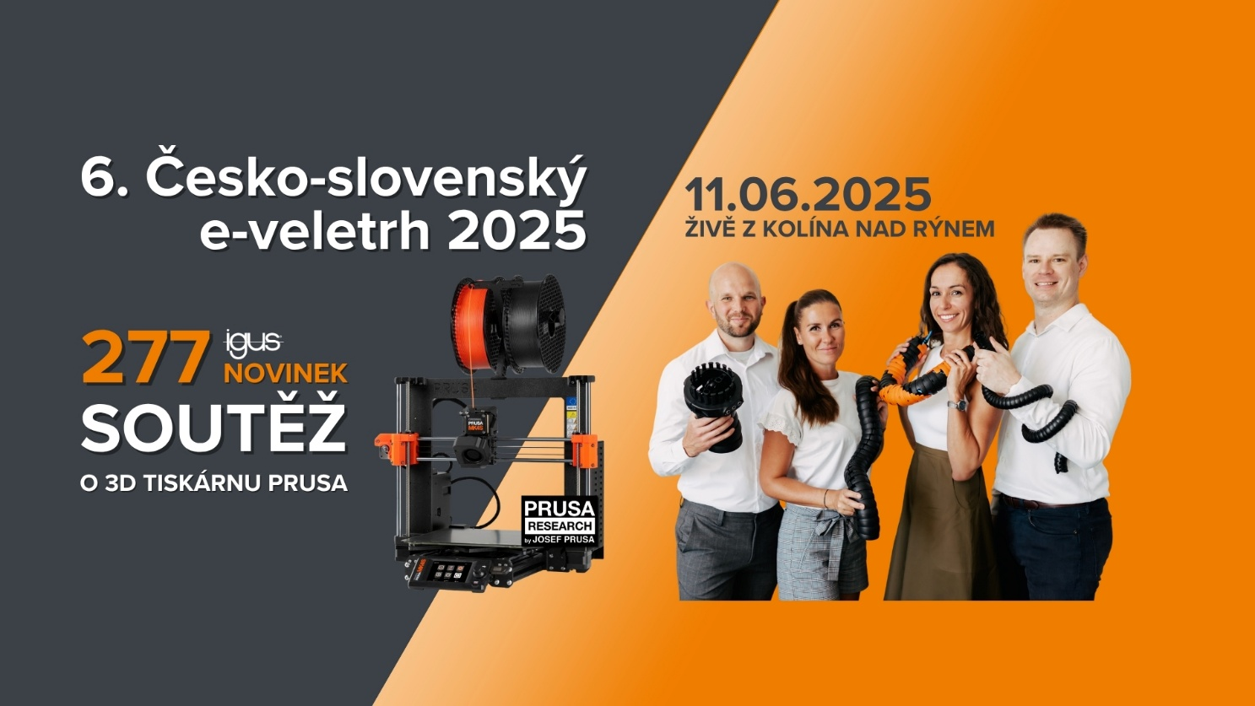**Popis:**  
**Na 277 novinek z oblasti kluzných pouzder, lineárních vedení, automatizace, energetických řetězů a flexibilních kabelů představí strojírenská firma HENNLICH na svém již 6. virtuálním e-veletrhu. Odborníci firmy uvedou novinky 11. června formou on-line přenosu přímo ze stánku firmy igus v Kolíně nad Rýnem, která je světovým lídrem ve vývoji a výrobě oblasti smart-plastics. (Zdroj: HENNLICH)**

**Kontakt pro média:**Ing. Martin Jonáš  
PR manažer  
HENNLICH s.r.o.  
Tel: 724 269 811  
e-mail: jonas@hennlich.cz

**O firmě HENNLICH s.r.o.:**

Společnost **HENNLICH** je důležitým partnerem pro společnosti ze strojírenského, automobilového, chemického, papírenského či důlního průmyslu. Bohaté zkušenosti má s dodávkami komponentů i celých systémů pro výrobce oceli, energií, investičních celků a hydrauliky. Zaměřuje se také na dynamicky rostoucí obor životního prostředí, zabývá se například instalacemi tepelných čerpadel. Na domácím trhu působí od roku 1991.

Litoměřická firma je součástí evropské skupiny **HENNLICH**. Historie skupiny **HENNLICH** sahá do roku 1922, kdy v severočeském Duchcově založil **Hermann A. Hennlich** firmu specializovanou na dodávky pro strojírenství a doly. Od konce války společnost sídlí v rakouském Schärdingu. Po roce 1989 rozšířila aktivity i do dalších zemí střední a východní Evropy. Se zhruba 900 spolupracovníky působí v 18 evropských zemích.